石家庄铁道大学信息科学与技术学院

实习报告

2019年----2020年 第一学期

专 业： 软件工程
课程名称： 软件工程综合实践
班 级： 信1605-2
姓 名： 郝恒杰 学号： 20163538
指导教师： 王建民

建议课时：10 分钟
一、 实验目的
● 了解 pandas 的常用函数
● 了解数据清洗的基础方法
二、 实验环境
Python3 开发环境，第三方包有 pandas
三、 实验步骤
本节处理的内容有：
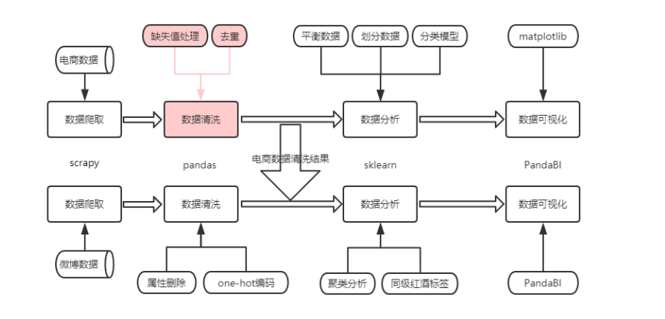
经过上一小节处理之后，当前留下的属性特征有：
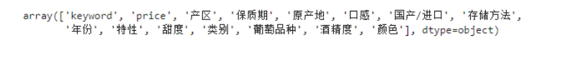
查看有哪些属性是存在缺失的
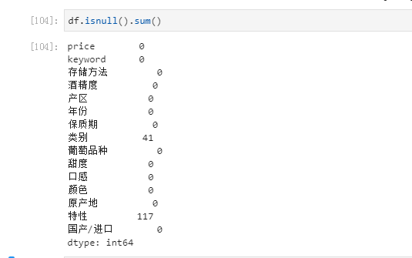
可见，本节我们需要处理的是特性和类别两个字段，由下图中的聚合语句结果 中可发现两个字段都是有限种取值，即离散值，且考虑到同一品牌的红酒的特 性、类别极大可能是相同的，因而采用众数替代的方法来处理缺失值，即拿同 一品牌的红酒的特性、类别出现最多的值最为替代值。
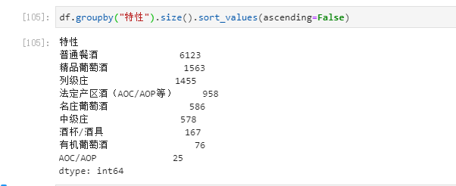

众数替代代码如下：导出csv文件:
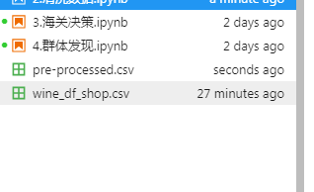
如上述代码所示，我们保存下来 pre-processed.csv 文件，下节讲述利用
pandaBI 观察数据再对属性作调整。

